**Caribe Colombiano**

Barú, Cartagena y Santa Marta

10 días / 9 noches

**Día 1: Cartagena / Barú (Transfer In)**

Recibimiento en aeropuerto, traslado aeropuerto – hotel en Barú (1 hora y 30 minutos), resto de día y noche Libre. Alojamiento en el hotel.

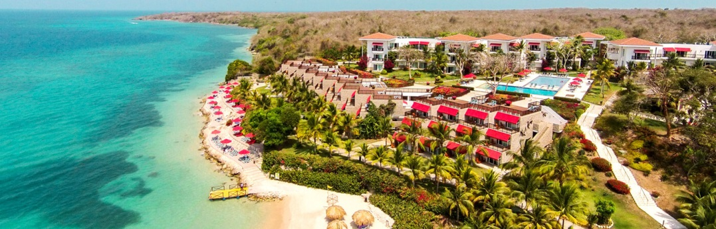

**Día 2: Barú**

Plan All Inclusive en Barú

Día libre para actividades en el hotel- Alojamiento en el hotel.

**Día 3: Barú/ Cartagena**

Plan all inclusive en Barú

Día Libre para actividades en el hotel a la hora señalada traslado Barú a Cartagena (1 hora y 30 minutos).

Alojamiento en el hotel. Posibilidad de comprar el opcional de Paseo en Coche con cena en Restaurante Alma. (Vea aquí los opcionales)

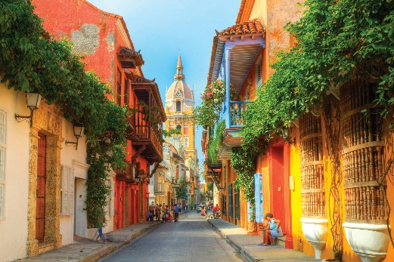

**Día 4: Cartagena**

Desayuno

Mañana libre, a las 13:45 comienza el tour en compartido por la ciudad, recogiendo a los pasajeros en el punto de encuentro definido. Cartagena es una de las joyas turísticas de Colombia, el objetivo del recorrido es que los turistas se lleven en sus recuerdos parte de la magia que hace parte de este tesoro. Luego de recoger a los turistas en el hotel donde estén hospedados los visitantes; se inicia el tour recorriendo la ciudad moderna bordeando una de las bahías más hermosas y seguras de América (Bahía de Cartagena), se continua con un recorrido por la isla de Manga, en donde se aprecian hermosas casa de estilo republicano; de allí se visita al convento de la Candelaria sobre el Cerro de la Popa uno de los más altos de la ciudad, se continua con el monumento a los zapatos viejos, hasta llegar al Fuerte Castillo de San Felipe de Barajas, una de las fortificaciones militares históricas más importante de la ciudad, se aprovecha el tiempo también para ir hacia las Bóvedas y tener un tiempo de compras y finalmente se realiza una caminata por el casco amurallado paseando por sus principales calles y plazas, acompañado de nuestro guía profesional de turismo. Al finalizar, los visitantes, serán dejados en el lugar de recogida o algún lugar preferido por ellos. Alojamiento en el hotel.

**Día 5: Cartagena**

Desayuno

Día libre para recorrer Cartagena a su aire. Posibilidad de realizar visitas y/o excursiones opcionales como Tour de Compras. Alojamiento en el hotel.

**Día 6: Cartagena**

Desayuno

Día libre para recorrer Cartagena a su aire. Posibilidad de realizar visitas y/o excursiones opcionales. Alojamiento en el hotel.

**Día 7: Cartagena / PNN Tayrona**

Desayuno

A la hora acordada, recogemos a los pasajeros en el hotel e iniciamos el traslado hasta el PNN del Tayrona. En la excursión por el Tayrona, haremos una actividad de trekking y tendremos un almuerzo típico en un entorno incomparable. Tarde para poder disfrutar del mar. Mas tarde nos dirigiremos a nuestro hotel.

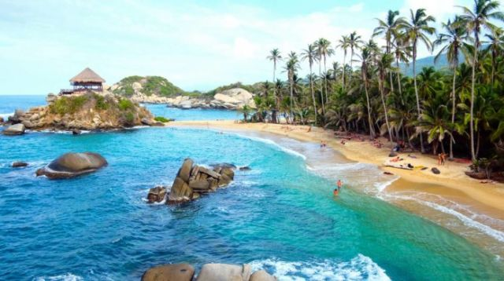

**Día 8: Santa Marta**

Desayuno

Día Libre para actividades en el hotel y Santa Marta – Tayrona. Alojamiento en el hotel.

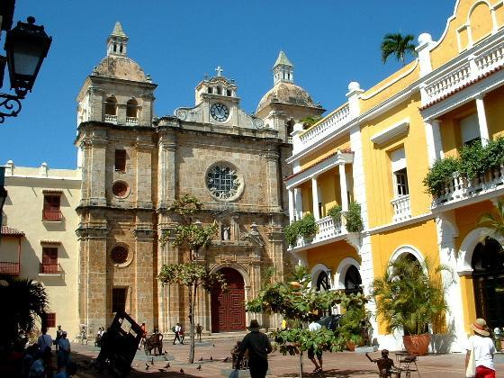

**Día 9: Santa Marta**

Desayuno

Día Libre para actividades en el hotel y Santa Marta – Tayrona. Alojamiento en el hotel.

**Día 10: Santa Marta (Transfer Out)**

Desayuno

Día Libre para actividades en el hotel, a la hora señalada Traslado Hotel/ Aeropuerto Santa Marta (1 hora 15 minutos).

**TARIFAS FINALES EN DOLARES POR PERSONA**

Para Ver Ficha Técnica de los Hoteles propuestos Favor presionar CTRL y Clic en el nombre de cada hotel subrayado y en letra azul.



**NOTA: NO INCLUYE 2% DE IMPUESTOS + 1,2% TRNSFERENCIA BANCARIA**



**PRECIOS POR PERSONA MINIMO 2 ADULTOS**

**VIGENCIA: Del 30 de enero de 2019 al 14 diciembre de 2019 – NO APLICA EN SEMANA SANTA NI FIN DE AÑO (15 de diciembre al 8 de enero)**

|  |  |  |  |
| --- | --- | --- | --- |
| **HOTELES Y HABITACIONES USADOS O SIMILARES** | | | |
| **CIUDAD** | **TURISTA** | **PRIMERA** | **LUJO** |
| **BARÚ** | Hotel Royal Decameron Barú Beach Resort, Spa & Centro de Convenciones - Hab. Estándar | Hotel Royal Decameron Barú Beach Resort, Spa & Centro de Convenciones - Hab. Estándar Vista al Mar | Hotel Royal Decameron Barú Beach Resort, Spa & Centro de Convenciones - Hab. Deluxe Frente al Mar |
| **CARTAGENA** | [Hotel Bantú](https://goo.gl/bRvwc8) - Hab. Superior | [Hotel Bastión](https://goo.gl/DkTgeA) - Hab. Bastión Superior | [Hotel SOFITEL Santa Clara](https://goo.gl/4xMSc3) - Hab. Superior o [Hotel Casa San Agustín](https://drive.google.com/file/d/0B7VbUJ0ofK6uXzJSSEdIMUd3Rnc/view) - Habitación Deluxe |
| **SANTA MARTA - TAYRONA** | Ecohabs - Cabaña Arrecife | Ecohabs Tayrona | Ecohabs Tayrona |

|  |
| --- |
| **EL PLAN INCLUYE:**   * Alojamiento 2 noches en Barú, 4 en Cartagena y 3 en Santa Marta – Tayrona el hotel elegido o similar con desayuno incluido. Si necesita más o menos noches en cualquiera de los destinos puede modificar el plan. * Traslados aeropuerto Rafael Núñez/ Hotel en Barú - (1 y 30 minutos aproximadamente) * Transporte hotel en Barú – hotel en Cartagena (1 y 30 minutos aproximadamente) * City Tour Cartagena en servicio compartido. * Transporte Terrestre entre Cartagena y Santa Marta (Tayrona) – 4 horas y 30 minutos * Excursión a Tayrona con almuerzo. * Transporte Hotel Santa Marta (Tayrona) – Aeropuerto en Santa Marta. * Tarjeta de asistencia 10 días (asistencia médica y hospitalaria, asistencia odontológica, medicamentos, asistencia legal, seguro de vida) para expedirla y que la misma sea válida es indispensable tener los nombres completos de todos los Pax. y sus números de identificación o pasaporte, de lo contrario no podrá ser activada. * Guía acompañante en español en los tours. Si requiere otro idioma, puede consultar el valor. * Alimentación según el plan. |

|  |
| --- |
| **EL PLAN NO INCLUYE:**   * Gastos y consumos no especificados. * IVA del 19% para colombianos o extranjeros residentes en el exterior:   El extranjero residente en el exterior deberá acreditar su condición mediante la presentación del pasaporte original; la tarjeta Andina o la tarjeta de Mercosur comprobando su estatus migratorio con el sello vigente de Permiso de Ingreso y Permanencia **PIP-3**, **PIP-5**, **PIP-6** o **PIP-10**; o la Visa Temporal vigente **TP-7**, **TP-11** o **TP-12.** El nacional acreditará su condición de residente en el exterior, mediante la presentación de la documentación expedida por las autoridades del país de residencia. [DECRETO 297 DE 2016](https://drive.google.com/open?id=0B7VbUJ0ofK6ueDJXUFYweWFUWnM)  En caso que los pasajeros en su ingreso demuestren que su residencia es en el exterior y su pasaporte sea sellado con un Permiso de Ingreso y Permanencia **PIP-3**, **PIP-5**, **PIP-6** o **PIP-10**; o la Visa Temporal vigente **TP-7**, **TP-11** o **TP-12.** y el IVA no será cobrado   * Seguro Hotelero. * **SEGURO HOTELERO: A partir del 12 de abril de 2012 entro en vigencia el nuevo estatuto del consumidor, regido por la ley 1480 de 2011. Del cual se desprende que el seguro hotelero es de carácter voluntario. No obstante, lo anterior y pensando en la tranquilidad general de nuestros clientes, recomendamos a todos los pasajeros continuar tomando dicho seguro directamente en el hotel para cualquier evento fortuito que se pueda presentar dentro o fuera del hotel** * Favor informar si el seguro quiere que sea tomados por medio de nuestra empresa o pagados en el hotel.   Si no desean tomarlo ni a través de Terrena Travel, ni con el Hotel, recomendamos llenar el [DOCUMENTO RENUNCIA DE SEGURO HOTELERO](https://drive.google.com/open?id=0B7VbUJ0ofK6uaE1LR3l5Y1BYUWc) y entregar al ingreso del hotel, de lo contrario en muchas ocasiones, los hoteles asumen que este será tomado por el huésped y lo cobran en el momento del Check Out.   * IVAS: Los IVAS de alojamiento del 19% no serán cobrados para turistas de nacionalidad diferente a la colombiana siempre que tomen los servicios de transportes o alimentación adicionales con nosotros constituyendo un paquete turístico, requisito para la exención e ingresar al territorio colombiano como turistas con Permiso de Ingreso y Permanencia PIP-3, PIP-5, PIP-6 o PIP-10; o la Visa Temporal vigente TP-7, TP-11 o TP-12, en caso contrario serán cobrados directamente en el hotel.   **NOTA:**   * Para los traslados el número máximo de maletas permitidas es de 1 por cada pasajero. Si el pasajero tiene más equipaje favor informar con anticipación, de lo contrario Terrena Travel se reserva el derecho a cobrar un excedente para poder trasladar a los pasajeros cómodamente. * Los transportes hasta 3 pasajeros se realizan en automóvil, de 4 a 6 Pax se utilizan 2 automóviles, de 7 en adelante sujeto a cotización. * Los pasajeros encontrarán en el hotel un sobre con la tarjeta de asistencia. * Los pasajeros encontrarán en el hotel un sobre con la tarjeta de asistencia * Los horarios para los transportes aeropuerto/ Hotel y hotel aeropuerto, aplican de 6:00 a.m. a 21:00 p.m., en caso de llegar a o salir más temprano, se debe recotizar.   **TRANSPORTES EN VEHÍCULOS ALTA GAMA O PARA PERSONAS CON MOVILIDAD REDUCIDA BAJO COTIZACIÓN** |